**Доклад**

*Вградени системи*

Изготвил Валентин Кьосев ,а‘ клас

1. Вградена система – понятие
2. Микроконтролер
3. Блокова схема на вградена система
4. Структура за вградена система
5. Примери за вградена система
6. Електроника
7. Видове материали

-проводници

-полупроводници

-диелектрици

1. Консуматор
2. Ел. верига
3. Ел. схема
4. Напрежение
5. Съпротивление
6. Елементи

-Резистор определение и видове

-светодиод

-ключове и бутони

1.Вградена система

- Вградена система (на англ. Embeded system) е система, в която има вграден компютърен модул който я управлява и анализира.

2.Микроконтролер- Едночипова компютърна система

3.Блокова схема на вградена система

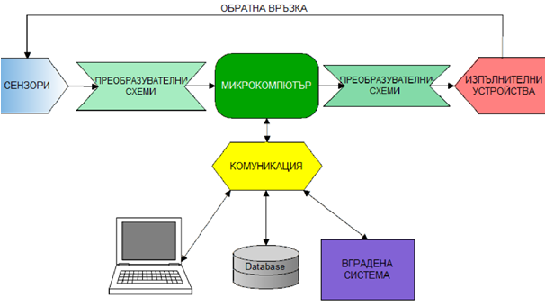

4.Структура за вградена система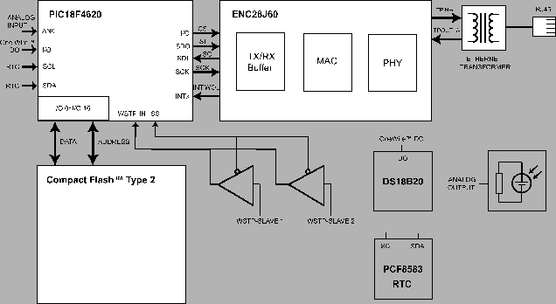

5.Примери за вградена система

• Съвременна перална машина

• Прахосмукачка-робот

• Светофар

6.Електроника

Инженерна наука, чиято цел е генериране, разпространение и управление на електрическа енергия.

7.Консуматор - Електронни устройства като телевизори, компютри или смартфони;

8.Ел. верига - Съвкупност от свързани елементи и устройства;

Ел. схема - Електрическа верига, съдържаща отделни пасивни и активни електронни компоненти;

9.Напрежение - Физична величина, характеризираща изменението на потенциалната енергия;

10.Съпротивление - Физична величина, характеризираща способността на материалите да се съпротивляват на електрическия ток.

11.Елементи

•Резистор определение и видове - Пасивен електронен елемент, който се характеризира със съпротивление (жични, тънкослойни и дебелослойни, въглеродослойни, металослойни, металоокисни; постоянни, променливи);

•Светодиод - LED – Light Emitting Diode;

•ключове и бутони - Служат за прекъсване на електрическа верига.

**Източници**

<https://github.com/BG-IT-Edu/School-Programming/blob/main/Courses/Applied-Programmer/Embedded-Systems-Programming/01.%D0%A3%D0%B2%D0%BE%D0%B4-%D0%B2%D1%8A%D0%B2-%D0%B2%D0%B3%D1%80%D0%B0%D0%B4%D0%B5%D0%BD%D0%B8%D1%82%D0%B5-%D1%81%D0%B8%D1%81%D1%82%D0%B5%D0%BC%D0%B8.pdf>

<https://github.com/BG-IT-Edu/School-Programming/blob/main/Courses/Applied-Programmer/Embedded-Systems-Programming/02.%D0%9E%D1%81%D0%BD%D0%BE%D0%B2%D0%B8-%D0%BD%D0%B0-%D0%B5%D0%BB%D0%B5%D0%BA%D1%82%D1%80%D0%BE%D0%BD%D0%B8%D0%BA%D0%B0%D1%82%D0%B0.pdf>

<https://github.com/BG-IT-Edu/School-Programming/blob/main/Courses/Applied-Programmer/Embedded-Systems-Programming/03.%D0%9E%D1%81%D0%BD%D0%BE%D0%B2%D0%B8-%D0%BD%D0%B0-%D0%B5%D0%BB%D0%B5%D0%BA%D1%82%D1%80%D0%BE%D0%BD%D0%B8%D0%BA%D0%B0%D1%82%D0%B0-%D0%B5%D0%BB%D0%B5%D0%BC%D0%B5%D0%BD%D1%82%D0%B8.pdf>

<https://bg.wikipedia.org/wiki/%D0%95%D0%BB%D0%B5%D0%BA%D1%82%D1%80%D0%B8%D1%87%D0%B5%D1%81%D0%BA%D0%B0_%D0%B2%D0%B5%D1%80%D0%B8%D0%B3%D0%B0>

<https://bg.wikipedia.org/wiki/%D0%95%D0%BB%D0%B5%D0%BA%D1%82%D1%80%D0%BE%D0%BD%D0%BD%D0%B0_%D1%81%D1%85%D0%B5%D0%BC%D0%B0>

<https://bg.wikipedia.org/wiki/%D0%95%D0%BB%D0%B5%D0%BA%D1%82%D1%80%D0%B8%D1%87%D0%B5%D1%81%D0%BA%D0%BE_%D1%81%D1%8A%D0%BF%D1%80%D0%BE%D1%82%D0%B8%D0%B2%D0%BB%D0%B5%D0%BD%D0%B8%D0%B5>